**Locastadium**

**Développement mobile**

**2018-2019**



Michael Gomes Da Silva

Fiche de l’application 3

Description de l’application : 4

Maquettage 5

Page principale 5

Description 5

Liste des stades 6

Description 6

Photos 7

Description 7

Mes stat – saisons 8

Description 8

Mes stat – statistiques 9

Description 9

Enchainement des fenêtres (Maquettage) 10

Schéma de l’architecture 10

Enchainement des fenêtres (Application) 12

# Fiche de l’application

Icône de l’application :

Image de présentation :

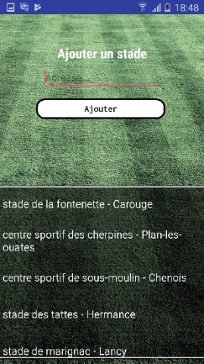Capture d’écran :

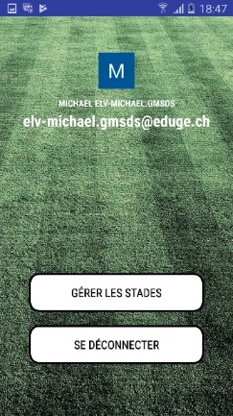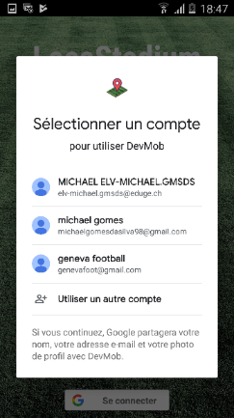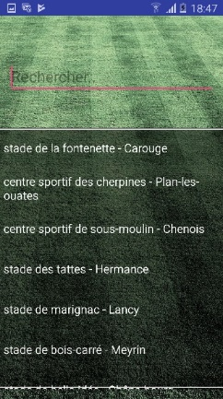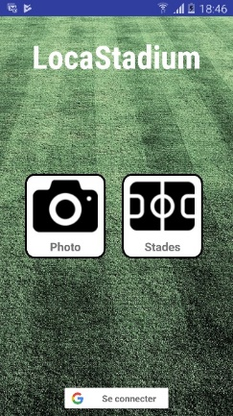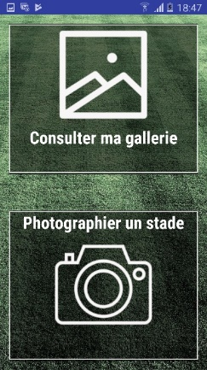

Description :

Géolocaliser tous les stades de Genève de manière simple et efficace grâce à l’application « LocaStadium ».

LocaStadium vous permet de :

* Géolocaliser tous les stades de football se situant à Genève
* Rechercher un stade selon le nom du stade ou le quartier
* Prendre en photo un stade de football sans devoir quitter l’application
* Consulter les photos prises sans devoir quitter l’application

IMPORTANT : Une connexion à internet est nécessaire pour l’utilisation de l’application.

Localisation :

Suisse, Genève

Règles :

# Description de l’application :

La fonctionnalité principale de l’application LocaStadium est de géolocaliser tous les stades de Genève de la plus simple des façons. L’utilisateur a la possibilité de rechercher un stade ou un centre sportif dans une liste qui le redirigera sur Google Maps à l’adresse du stade. Afin de facilité la recherche de l’utilisateur, il a également la possibilité de rechercher un stade grâce à une barre de recherche. Il suffit d’entrer le nom du stade ou le quartier où il se trouve et il sera également redirigé sur Google Maps.

LocaStadium offre à l’utilisateur la possibilité de prendre en photo un stade sans devoir quitter l’application. De ce fait, il a également la possibilité de consulter sa galerie afin de visualiser ses dernières photos. Cette fonctionnalité est plus ciblée pour les matchs entre amis où ils peuvent se permettre de se prendre des photos et vidéo durant un match.

Depuis le bouton « Se connecter » situer au bas de la page principale de l’application, un administrateur à la possibilité de gérer tous les stades. Autrement dit, il a la possibilité d’insérer des nouveaux stades, de modifier les stades déjà inscrit dans la base de données et de les supprimer. La connexion est uniquement dédiée à l’administrateur.

Le but de l’application LocaStadium a été de répondre à un problème dont beaucoup d’amateur de football doivent faire face. En effet, la problématique majeure d’un amateur de football, jouant en club ou pas, est de savoir où se situe un stade ou de savoir dans quel stade aller jouer.

En ce qui concerne les joueurs en club, ils jouent dans des stades différents tous les weekends. Du coup, ils doivent s’y rendre et rares sont les joueurs qui connaissent tous les stades de Genève par cœur. De ce fait, L’application « LocaStadium » à pour but de leurs facilité les recherches.

Pour ce qui est des « joueurs du Dimanche », ceux qui jouent de temps en temps avec leurs amis, la question principale dont ils se posent est « Dans quelle stade pouvons-nous aller jouer ? ». De ce fait, la recherche selon la ville ou centre sportif à pour but

# Maquettage

## Page principale

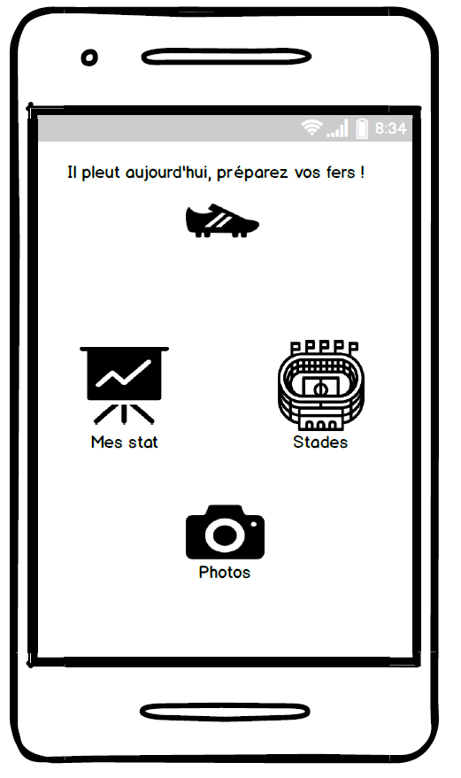

### Description

La page principale met à disposition toutes les fonctionnalités de l’application LocaStadium. De plus, le type de crampons est conseillé selon la météo du jour.

## Liste des stades

### Description

Cette page affiche la liste de tous les stades de Genève. Une barre de recherche se situant au-dessus de la liste permet aux utilisateurs de rentrer le club ou le centre sportif qu’il souhaite localiser afin de faciliter la recherche. Lors du clique sur le stade souhaité, GoogleMaps s’ouvre et la localisation du stade s’effectue. L’icône de l’application en bas de page sert de lien à la page principale.

## Photos

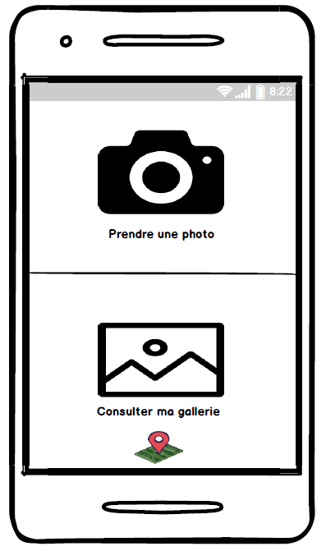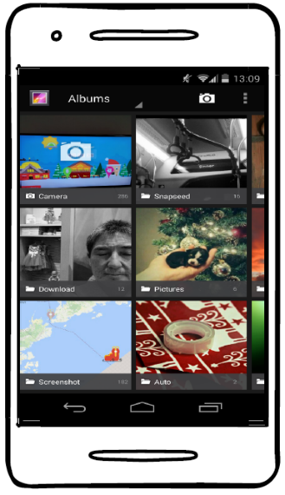

### Description

Cette page permet aux utilisateurs de prendre une photo ou de consulter la galerie du téléphone. Lors du clique sur l’icône de l’appareil, l’appareil photo du téléphone s’ouvre. Lors du clique sur l’icône de la galerie, la galerie du téléphone fait son apparition. L’icône de l’application en bas de page sert de lien à la page principale.

## Mes stat – saisons

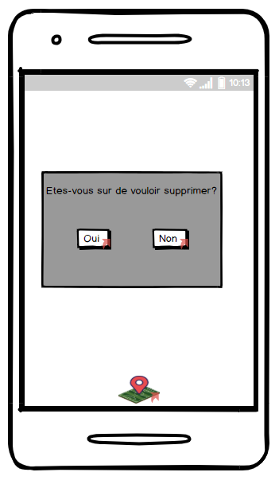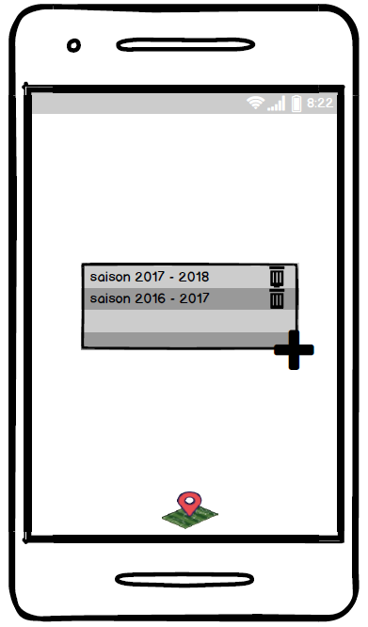

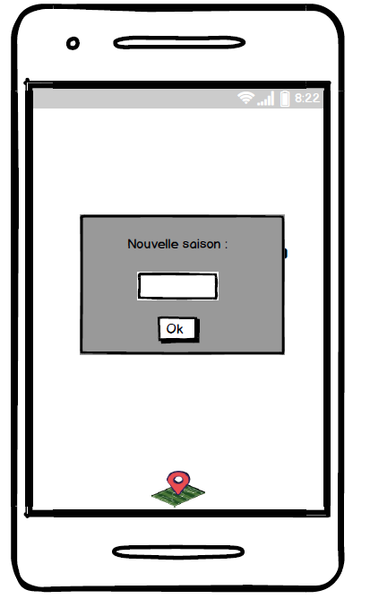

### Description

Cette page affiche les saisons que l’utilisateurs à crée. Lors du clique sur la poubelle, un modal s’affiche contenant un message de confirmation de suppression. Si l’utilisateur clique sur l’icône « + », un modal demandant le nom de la saison que l’utilisateur veut créer fais son apparition. Si l’utilisateur clique sur une saison, la page contenant les statistiques s’affiche (page suivante). L’icône de l’application en bas de page sert de lien à la page principale.

## Mes stat – statistiques

## 

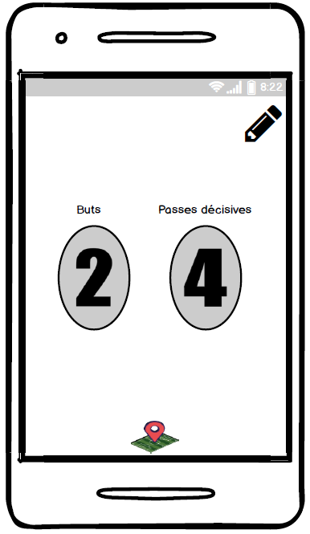

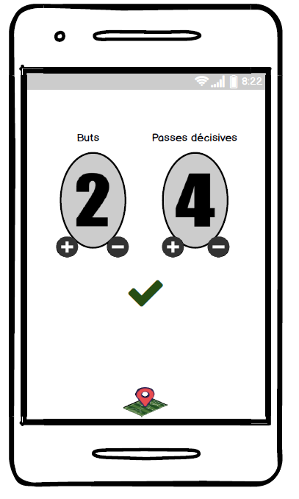

### Description

Cette page affiche les buts et les passes décisives selon la saison sélectionné dans la page précédente. L’utilisateur a la possibilité d’ajouter ou de retirer une donnée grâce à l’icône du stylo situé en haut à droite. Lors du clique sur celui-ci, une page similaire s’affiche avec des boutons qui permette à l’utilisateur de modifier les données. L’icône vue en vert permet de d’enregistrer la modification. L’icône de l’application en bas des deux pages sert de lien à la page principale.

# Enchainement des fenêtres (Maquettage)

# Schéma de l’architecture

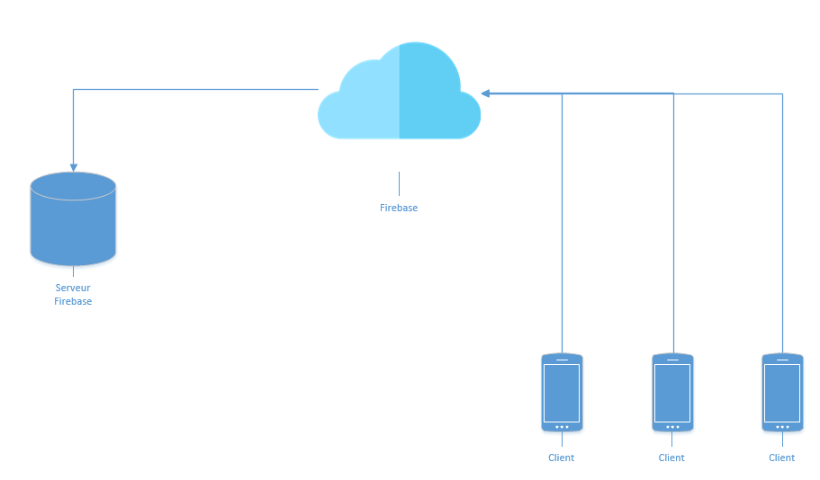

# Enchainement des fenêtres (Application)

